**Available units**

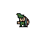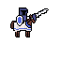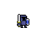



Unit cost: 4

Attack: 3

Hp : 4

Attack range: 3

Movement range: 3

Unit cost: 7

Attack: 5

Hp : 8

Attack range: 1

Movement range: 6



Unit cost: 3

Attack: 2

Hp : 6

Attack range: 1

Movement range: 4

**ARCHER**

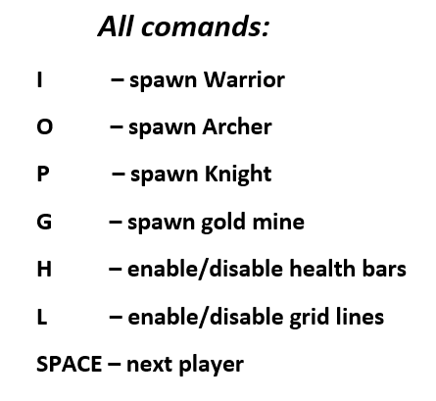

***All comands:***

**I – spawn Warrior**

**O – spawn Archer**

**P – spawn Knight**

**G – spawn gold mine**

**H – enable/disable health bars**

**L – enable/disable grid lines**

**SPACE – next player**

***Game rules:***

The main goal of the game is to defeat your opponents.

The winner is the person whose castle survives the longest on the battlefield.

Each player can make a certain number of moves during one round, depending on the units he has.

The main currency is gold, which we can get from gold mines.

You can use gold to buy units that can be used to attack your opponents.